MANUAL TÉCNICO



SISTEMA DE INFORMACIÓN DE CONTROL DE VENTAS SICV

INTEGRANTES:

PILAR CORTÉS CRUZ - SANTIAGO CANO CORTÉS - CRISTIAM ALBERTO CASTILLO –RICARDO CAPERA YATE.

# CONTENIDO

# INTRODUCCIÓN 3

### OBJETIVO GENERAL 3.1

### OBJETIVOS ESPECÍFICO 3.2

# REQUERIMIENTOS TECNICOS 4

### REQUERIMIENTOS MÍNIMOS DE HARDWARE 4.1

### REQUERIMIENTOS MÍNIMOS DE SOFTWARE 4.2

# HERRAMIENTAS UTILIZADAS PARA EL DESARROLLO 5

### LARAVEL

### PHP 5.1

### MYSQL 5.2

### APACHE 5.3

# INSTALACIÓN DE XAMPP 6

# CONFIGURACIÓN DEL APLICATIVO 7

### Configurar la base de datos 7.1

### Configurar El Módulo Administración 7.2

### Servidor activo 7.3

# CASOS DE USO 8

# REQUERIMIENTOS Y FUNCIONES EN LOS MÓDULOS 9

# MÓDULOS ADMINISTRATIVOS 10

# MODELO ENTIDAD RELACIÓN 11

# DICCIONARIO DE DATOS 12

# PROTOTIPOS DE MÓDULOS PRINCIPALES 13

1. INTRODUCCIÓN

### Este manual describe la acción necesaria para cualquier persona que tenga ciertas bases de sistemas y pueda realizar la instalación del aplicativo creado para el control de ventas de la Empresa AREQUIPE ARTESANAL.

Es importante tener en cuenta que en el presente manual se hace mención a las especificaciones mínimas de hardware y software para la correcta instalación del aplicativo.

* 1. OBJETIVOS

Aportar la información necesaria para la instalación y configuración del aplicativo.

# Específicos

* Definir claramente el procedimiento de instalación del aplicativo.

### Detallar la especificación de los requerimientos de Hardware y Software necesarios para la instalación de la aplicación.

* Describir las herramientas utilizadas para el diseño y desarrollo del prototipo.
* Realizar demostración de uso del aplicativo.

# REQUERIMIENTOS TÉCNICOS.

## REQUERIMIENTOS MÍNIMOS DE HARDWARE

### Procesador: Core

* + - Memoria RAM: 2 Gigabytes (GB)
    - Disco Duro: 500Gb.

# REQUERIMIENTOS MÍNIMOS DE SOFTWARE

### Privilegios de administrador

* + - Sistema Operativo: Windows 7/8/8.1 /10

# HERRAMIENTAS UTILIZADAS PARA EL DESARROLLO

* 1. LARAVEL

Laravel es un popular framework de PHP. Permite el desarrollo de aplicaciones web totalmente personalizadas de elevada calidad.

Laravel es un framework PHP. Es uno de los frameworks más utilizados y de mayor comunidad en el mundo de Internet.

Como framework resulta bastante moderno y ofrece muchas utilidades potentes a los desarrolladores, que permiten agilizar el desarrollo de las aplicaciones web. Laravel pone énfasis en la calidad del código, la facilidad de mantenimiento y escalabilidad, lo que permite realizar proyectos desde pequeños a grandes o muy grandes. Además permite y facilita el trabajo en equipo y promueve las mejores prácticas.

* 1. MYSQL

Es un manejador de Bases de Datos, el cual permite múltiples hilos y múltiples usuarios, fue desarrollado como software libre. Aunque se puede usar sobre varias plataformas es muy utilizado sobre LINUX. Es libre para uso en Servidores WEB.

Ofrece ventajas tales como fácil adaptación a diferentes entornos de desarrollo, Interacción con Lenguajes de Programación como PHP, Java Script y fácil Integración con distintos sistemas operativos

* 1. PHP

Es un Lenguaje de Programación para trabajar páginas WEB ofreciendo la ventaja de mezclarse con HTML. Las ejecuciones son realizadas en el Servidor y el cliente es el encargado de recibir los resultados de la ejecución. Si el cliente realiza una petición, se ejecuta el intérprete de PHP y se genera el contenido de manera dinámica. Permite conexión con varios tipos de Bases de Datos como: MySql, Oracle, Postgress, SQL Server, etc. permitiendo aplicaciones robustas sobre la WEB. Este lenguaje de programación puede ser ejecutado en la gran mayoría de sistemas operacionales y puede interactuar con Servidores WEB populares.

# INSTALACIÓN DE XAMPP

Descargar al PC el fichero de instalación [https://www.apachefriends.org/xampp-](https://www.apachefriends.org/xampp-files/7.4.7/xampp-windows-x64-7.4.7-0-VC15-installer.exe) [files/7.4.7/xampp-windows-x64-7.4.7-0-VC15-installer.exe](https://www.apachefriends.org/xampp-files/7.4.7/xampp-windows-x64-7.4.7-0-VC15-installer.exe) el cuál se encuentra en la página: <https://www.apachefriends.org/es/download.html> una vez descargado, dar clic sobre él para iniciar la instalación. La instalación se debe hacer con una cuenta de Administrador o con derechos de administrador “al descargar desde este sitio siempre va ha estar php en la última versión, sin embargo cabe destacar que el entorno de desarrollo debe estar como mínimo desde PHP 7.2 en adelante ”.

Si ya tiene instalado php y quiere saber que versión se encuentra descargada ejecute desde la consola cmd el comando, php -v

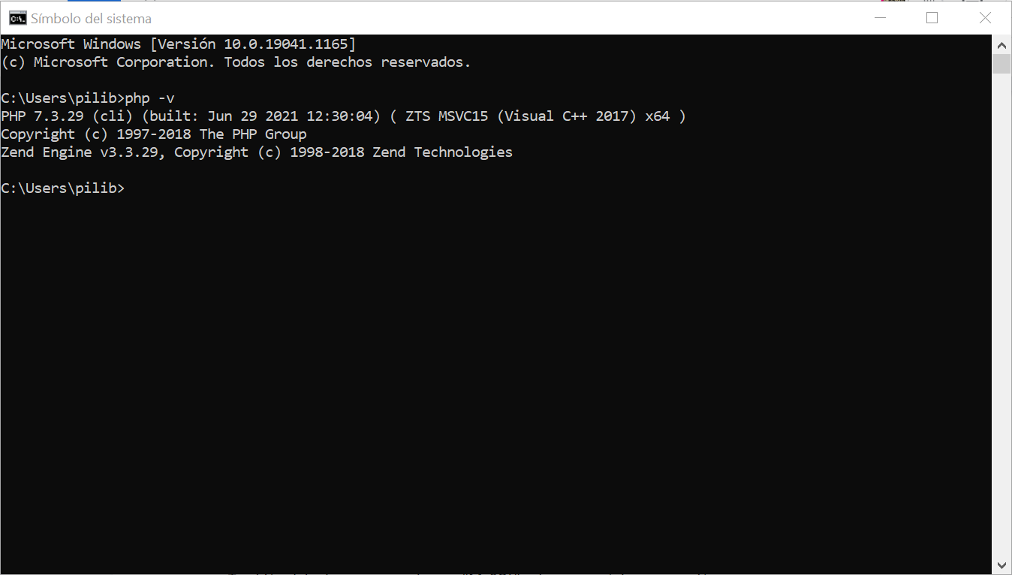

También debe tener en cuenta que “MySQL” este como mínimo en versión 10.4.17-MariaDB

Durante la instalación aparecerán las siguientes pantallas:

La primera ventana que aparecerá es la de bienvenida al Setup Xampp de la instalación, pulsa el botón “Next” para continuar:

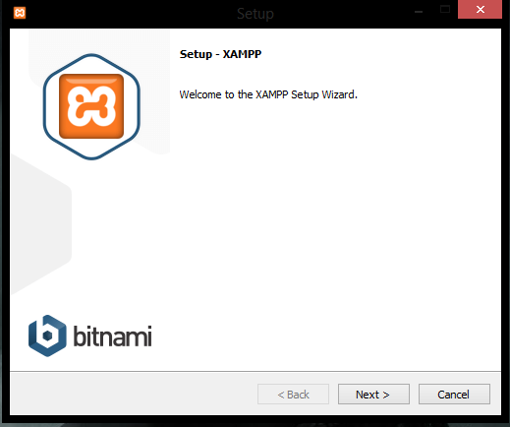

En esta ventana podrá escoger los componentes con los que se van a trabajar, sin embargo, se recomienda dejarlo de forma predeterminada:

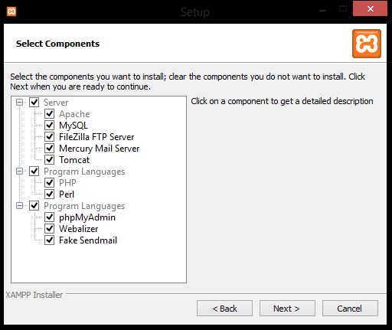

Ahora procederemos a escoger la ruta de instalación (se recomienda dejar la ruta predeterminada):

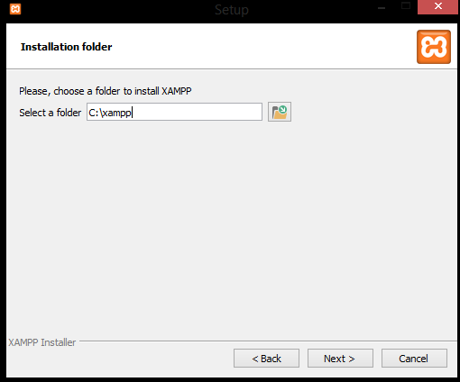

# CONFIGURACION DEL APLICATIVO

Una vez instalado el xampp, vamos a proceder a copiar la carpeta “proyecto” en la ruta de instalación del xampp. En este caso seria “C:\xampp\htdocs”

Importante la estructura de las carpetas se debe seguir tal cual, para evitar errores, la carpeta

se debe llamar “proyect-sicv”.

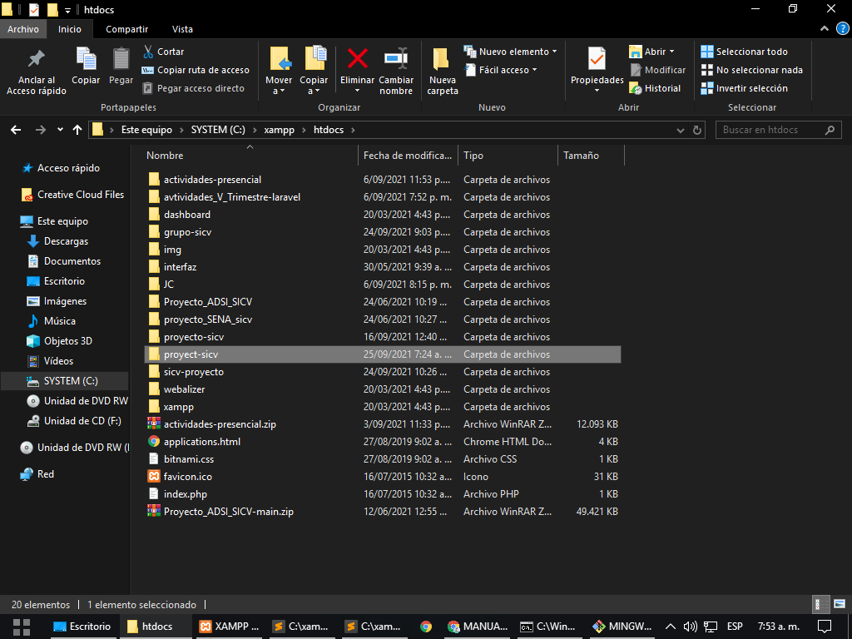

Ahora procedemos a verificar que estén activados los servidores de apache y MySQL:

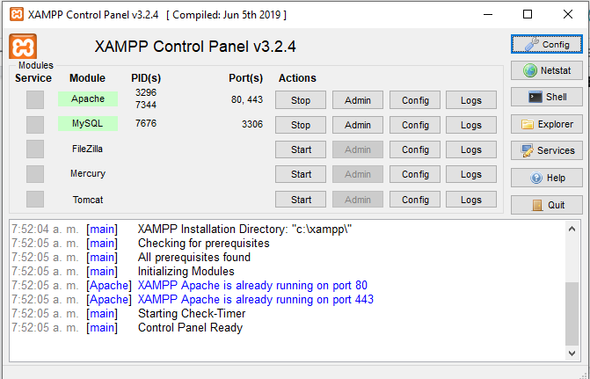

Si desea saber qué versión de MySQL se encuentra instalada siga los siguientes pasos

Inicie xampp una vez que apache y mysql estén en verde dar click en el botón Admin

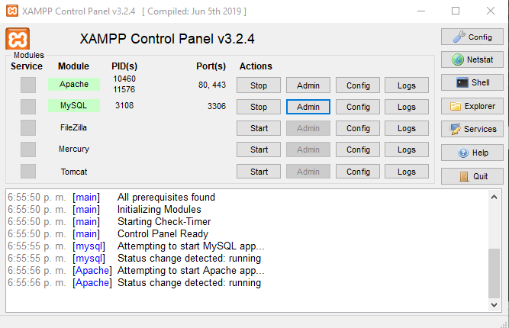

Le abrirá el siguiente enlace: <http://localhost/phpmyadmin/>

En la parte derecha encontrará su versión de mariaDB “MySQL” recuerde que la misma debe estar como mínimo en 10.4.17-MariaDB

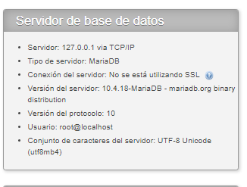

Existen dos tipos de conexiones a base de datos, según modelo de negocio, una local y la otra que esta configurada por defecto a clever-cloud., “se puede cambiar de proveedor de base de datos según la necesidad del cliente.”

En la ruta encuentra la conexión.

Ruta: archivo raíz->.env

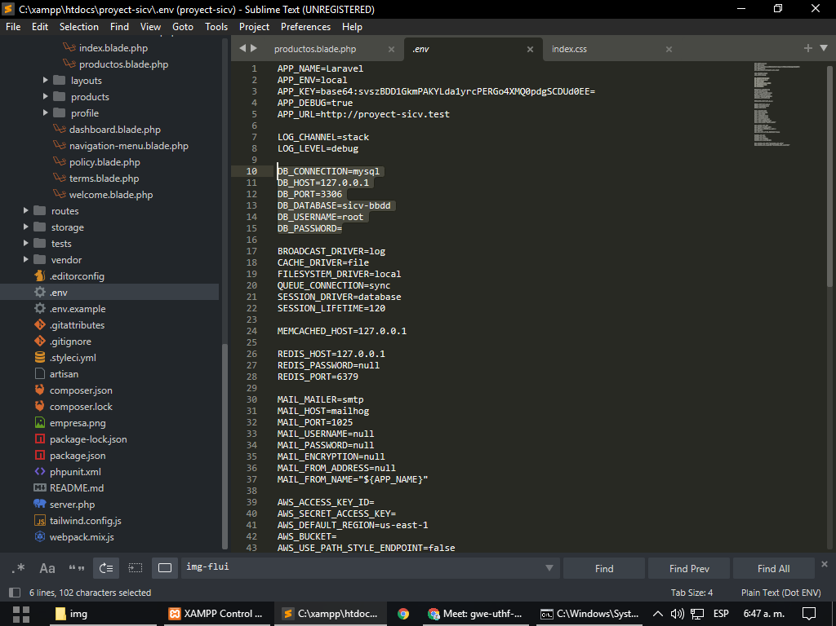

Configurar la base de datos

DB_CONNECTION=mysql

DB_HOST=127.0.0.1

DB_PORT=3306

DB_DATABASE=sicv-bbdd

DB_USERNAME=root

DB_PASSWORD=

Una vez configurado, abrir la ruta

[aquí va ruta del Proyecto]

Ya podrá ingresar hacer registro correspondiente

El rol será adquirido cuando se registre en la plataforma.

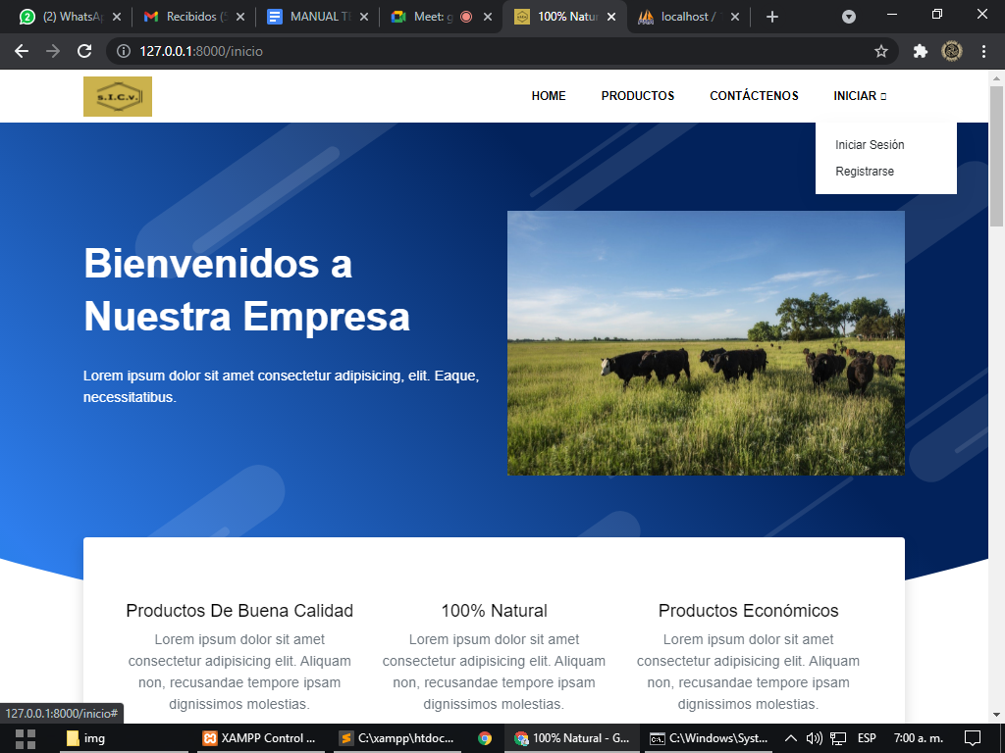

# Servidor activo

Protocolo MySQL Puerto: 3306

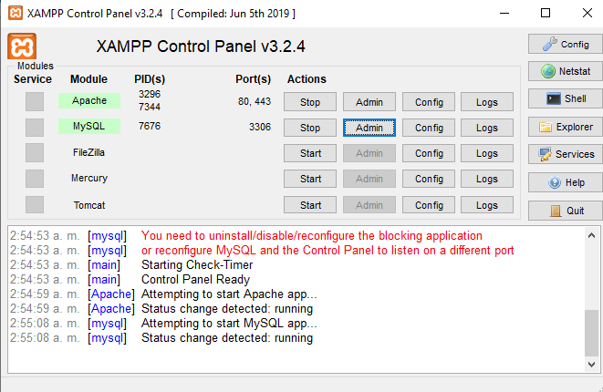

# CASOS DE USO

Para el aplicativo se va a definir dos roles o tipos de usuarios que interactuaran con el sistema de información.

**Diagrama de casos de uso**

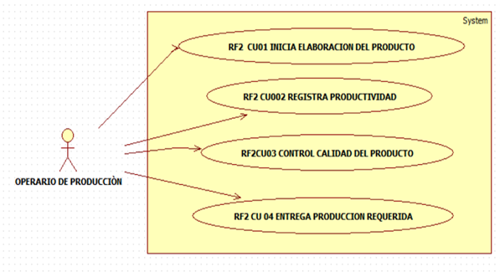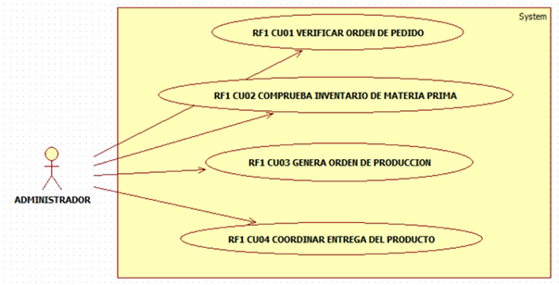

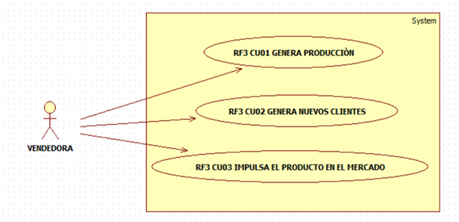

**Actores:** Administrador, operario de producción y vendedor@s

Procesos:

**Administrador:** Puede acceder como administrador con su respectivo login registrar editar o eliminar usuarios, puede consultar el control de ventas.

**Vendedor:** Puede acceder con su respectivo login, consultar estado de los clientes, facturas puede crear y/o eliminar clientes

**Operario de producción:**Puede acceder con su respectivo login, consultar materia prima y verificar inventarios

# REQUERIMIENTOS Y FUNCIONES EN LOS MÓDULOS

|  |  |
| --- | --- |
| **# Ref.** | CU001 “index” |
| **Caso de Uso** | Autenticación de usuario. |
| **Autor** | Ricardo Capera Yate  Santiago Cano Cortes  Pilar Cortés  Cristian Castillo |
| **Fecha** | 23/09/2021 |

|  |  |
| --- | --- |
| **Versión** | Versión 1 |
| **Actor/es** | Administrador y vendedor |

|  |  |  |  |
| --- | --- | --- | --- |
| **Tipo** | | Principal | |
| **Descripción** | | El sistema deberá permitir el login. | |
| **Referencias Cruzadas** | **C.U** | CU002 | |
| **R.F** | RF 002 | |
| **Precondición** | | 1. El actor deberá acceder a la interfaz de inicio de sesión para acceder al sistema. | |
| **Flujo Normal** | | | |
| **ACCIÓN ACTOR/ES**  1.-El actor selecciona la opción de inicio de sesión | | | **RESPUESTA DEL SISTEMA.**  1.1 El sistema requiere los datos que se deben ingresar.  1.2 El actor ingresa los datos solicitados por el sistema, presiona el botón de Enter.  1.3 se guardan los datos en el sistema el actor queda accede al sistema el cual le mostrará solamente la información de su rol. |
| **Postcondición** | | | El sistema en el menú principal |
| **Caminos Alternos**  S1. El usuario selecciona recuperar contraseña | | | |
| **Excepciones**  E1. Los datos ingresados no son correctos | | | |
| **Frecuencia esperada** | | | 100/ día |
| **Prioridad** | | | Alta |
| **Comentarios** | | | Es obligatorio |
|  | | |  |

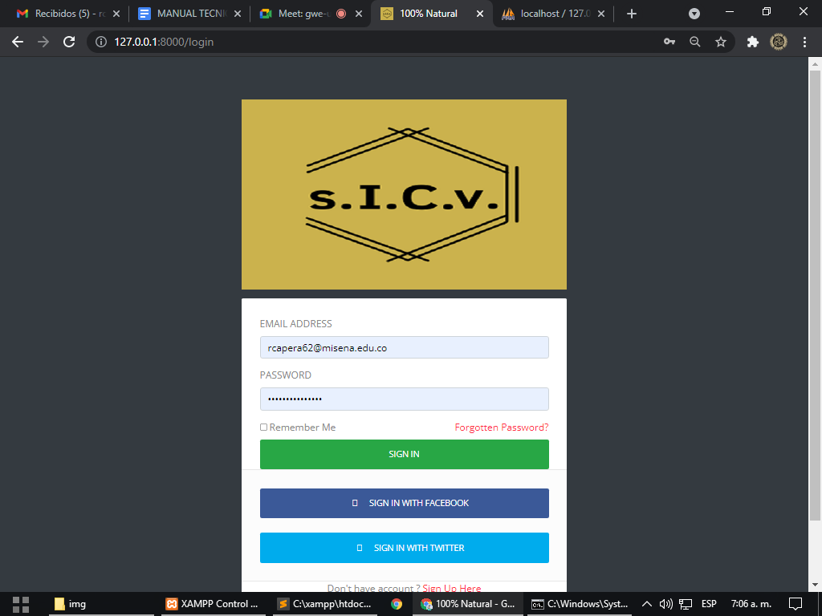

|  |  |  |
| --- | --- | --- |
| **# Ref.** | | CU002 |
| **Caso de Uso** | | Registro de usuario |
| **Autor** | | Ricardo Capera Yate  Santiago Cano Cortes  Pilar Cortés  Cristian Castillo |
| **Fecha** | | 24/09/2021 |
| **Versión** | | Versión 1 |
| **Actor/es** | | Administrador, Vendedor |
| **Tipo** | | Principal |
| **Descripción** | | El sistema debe permitir crear, modificar o eliminar un  usuario o un vendedor |
| **Referencias** | **C.U** | CU001 |

|  |  |  |
| --- | --- | --- |
| **Cruzadas** | **R.F** | RF02 |
| **Precondición** | | 1. El actor debe estar logueado en el sistema. |
| **ACCION ACTOR/ES**   1. **Modulo Crear** 2. **Modulo modificar** | | **RESPUESTA DEL SISTEMA.**  **1.1** El actor ingresa al menú usuario > crear usuario  1.2 El usuario completa los campos requeridos y selecciona el botón crear.  1.3 El usuario creado queda almacenado en el sistema  2.1 El actor ingresa al menú usuario > modificar usuario  2.2 El actor selecciona el campo que desea modificar.  2.3 El sistema muestra un botón para modificar datos.  2.4 el sistema guarda las modificaciones y actualiza el usuario |
| 1. **Modulo Eliminar** | | 3.1 El sistema muestra un botón para poder eliminar el usuario  3.2 El sistema elimina el usuario de la base de datos |

|  |  |
| --- | --- |
|  |  |
| **Postcondición** | El rol escogido con anterioridad deberá se haber sido el de administrador |
| **Caminos Alternos**  S1. El usuario selecciona el botón cancelar | |
| **Excepciones**  E1. Los datos ingresados no son válidos  E2. Los datos ingresados ya existen | |
| **Frecuencia esperada** | 100/ día |
| **Prioridad** | Alta |
| **Comentarios** | Es obligatorio |

|  |  |
| --- | --- |
|  | 3.4 El sistema elimina el usuario de la base de datos |
| **Postcondición** | El sistema queda en el menú de Administración de Usuarios |
| **Caminos Alternos**  S1. El usuario selecciona el botón cancelar | |
| **Excepciones**  E1. Los datos ingresados no son válidos (validar que los datos ingresados sean correctos)  E2. Los datos ingresados ya existen (validar y actualizar los datos del usuario) | |

{aquí va img registro}

|  |  |
| --- | --- |
| **# Ref.** | CU003 |
| **Caso de Uso** | Registrar Producto |
| **Autor** | Ricardo Capera Yate  Santiago Cano Cortes  Pilar Cortés  Cristian Castillo |
| **Fecha** | 24-09-2021 |
| **Versión** | Versión 1 |
| **Actor/es** | Administrador, vendedor |
| **Tipo** | Principal |
| **Descripción** | El sistema deberá permitir que el actor pueda crear, modificar o eliminar productos. |

|  |  |  |
| --- | --- | --- |
| **Referencias Cruzadas** | **C.U** | CU001,CU004 |
| **R.F** | RF04 |
| **Precondición** | | 1. El actor debe estar logueado en el sistema. |
| **ACCION ACTOR/ES**  **Modulo crear**  **Modulo modificar**  **Modulo Eliminar** | | **RESPUESTA DEL SISTEMA.**  1.1 El actor ingresa al menú de productos>modifi cación  1.2 El actor llena lo datos y presiona el botón crear  1.1 El actor ingresa al menú de producto>categoría  1.2 El sistema modifica información  1.1 El actor ingresa al menú > eliminar o deshabilitar producto.  1.2 el sistema muestra productos existentes  1.3 el sistema muestra el menú donde el actor selecciona el producto a eliminar. |

|  |  |
| --- | --- |
| **Postcondición** | El sistema queda en el menú de Administración |

|  |  |
| --- | --- |
|  |  |
| **Caminos Alternos**  S1. El actor abandona la carga sin terminar  S1. El actor selecciona cancelar y no realiza ningún cambio en el modulo | |
| **Excepciones**  E1. La cuenta ya está creada  E1. Los datos de la cuenta no están completos | |
| **Frecuencia esperada** | 1/ día |
| **Prioridad** | Alta |
| **Comentarios** | Es obligatorio |

|  |  |  |
| --- | --- | --- |
| **# Ref.** | | CU004 |
| **Caso de Uso** | | Creación de productos |
| **Autor** | | Ricardo Capera Yate  Santiago Cano Cortes  Pilar Cortés  Cristian Castillo |
| **Fecha** | | 24-09-2021 |
| **Versión** | | Versión 1 |
| **Actor/es** | | Administrador, vendedor |
| **Tipo** | | Principal |
| **Descripción** | | El sistema deberá permitir al actor crear productos y categorizarlos. |
| **Referencias Cruzadas** | **C.U** | CU001 |
| **R.F** | RF9 |
| **Precondición** | | 1. El actor debe loguearse para poder acceder al aplicativo |
| **Flujo Normal** | | |
| **ACCION ACTOR/ES**   1. El actor deberá ingresar al catálogo de productos 2. **Modulo crear**   El actor ingresa al menú productos > crear producto  2.3 el actor selecciona la opción de crer si es la que desea ejecutar | | |
| **RESPUESTA DEL SISTEMA.**  1.1El sistema le mostrar el catálogo donde podrá consultar los productos existentes,  sistema generará un botón en el menú de equipo el cual le permitirá al actor añadir su producto si aún no está añadido al sistema | | |

|  |  |
| --- | --- |
| **Postcondición** | Haberse registrado debidamente según su rol de bodega y/o administrador. |
| **Caminos Alternos**  S1. El actor abandona la carga sin terminar  S1. El actor selecciona cancela y no realiza ningún cambio en los equipos existentes en el sistema | El sistema queda en el menú de Administración |
| **Excepciones**  E1. El producto ya existe. (validar que los datos ingresados sean correctos)  E2.El producto está defectuoso. (validar estado del producto y generar reporte de devolución a proveedor) | |
| **Frecuencia esperada** | |
| **Disponibilidad** | 100/ día |
| **Prioridad** | Alta |

|  |  |
| --- | --- |
| **# Referencia** | CU008 |
| **Caso de uso** | Catalogo de productos |
| **Autor** | Ricardo Capera Yate  Santiago Cano Cortes  Pilar Cortés  Cristian Castillo |
| **Fecha** | 24-09-2021 |
| **Versión** | Versión 1 |
| **Actor/es** | Administradorr, Vendedor |
| **Tipo** | Principal |

|  |  |  |  |  |
| --- | --- | --- | --- | --- |
| **Descripción** | | | El sistema permite la visualización de los productos existentes, además de la cantidad en bodega. | |
| **Referencias cruzadas** | **C.U** | | CU002, CU003 | |
| **R.F** | | RF07 | |
| **Precondición** | | |  | |
| **Flujo normal** | | | | |
| **Acción actor/es**  1. El actor ingresa a productos | | | | **Respuesta del sistema**  El sistema muestra el catálogo de productos existentes en inventario. |
| **Postcondición** | |  | | |
| **Caminos Alternos** | | | | |
|  | | | | |
| **FRECUENCIA ESPERADA** | | | | 100/ día |
| **PRIORIDAD** | | | | Media |
| **COMENTARIOS** | | | | Opcional |
|  | | | |  |

|  |  |
| --- | --- |
|  | 2.1El sistema envía al usuario a la interfaz donde podrá visualizar el informe. |

## MÓDULOS ADMINISTRATIVOS

Fue creado con el fin de que le pueda facilitar el trabajo al administrador del aplicativo. A continuación, describimos el procedimiento de los CRUD:

* + 1. Modulo Producto:

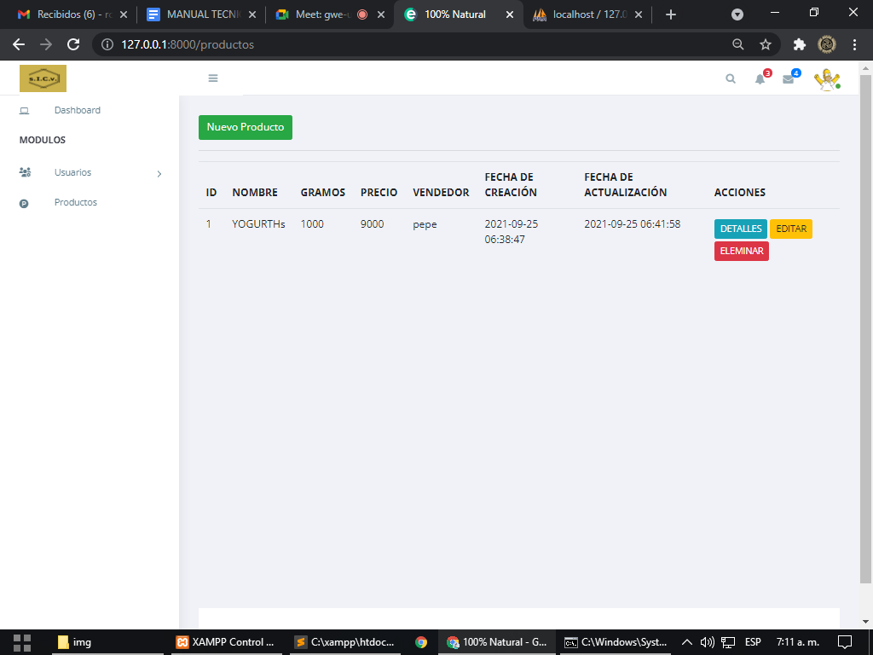

* + 1. Módulo Usuario:
    2. **Módulo Rol:**

# MODELO RELACIÓN

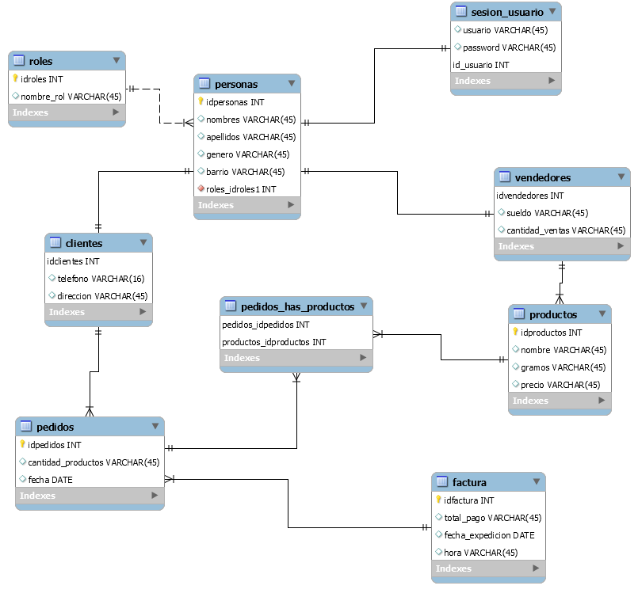

## DICCIONARIO DE DATOS

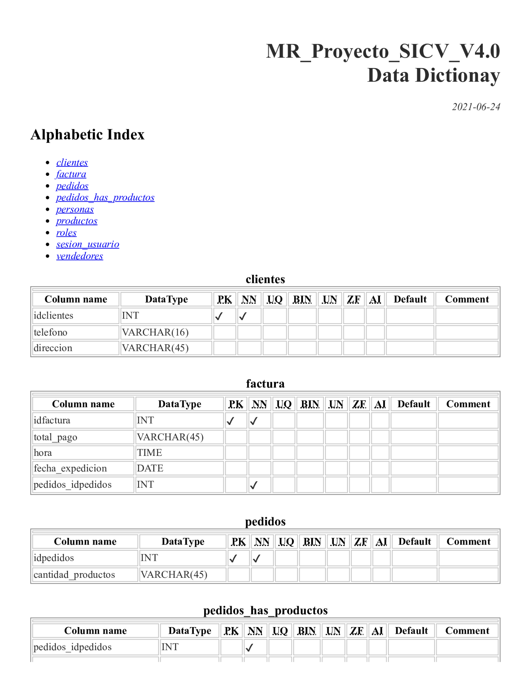

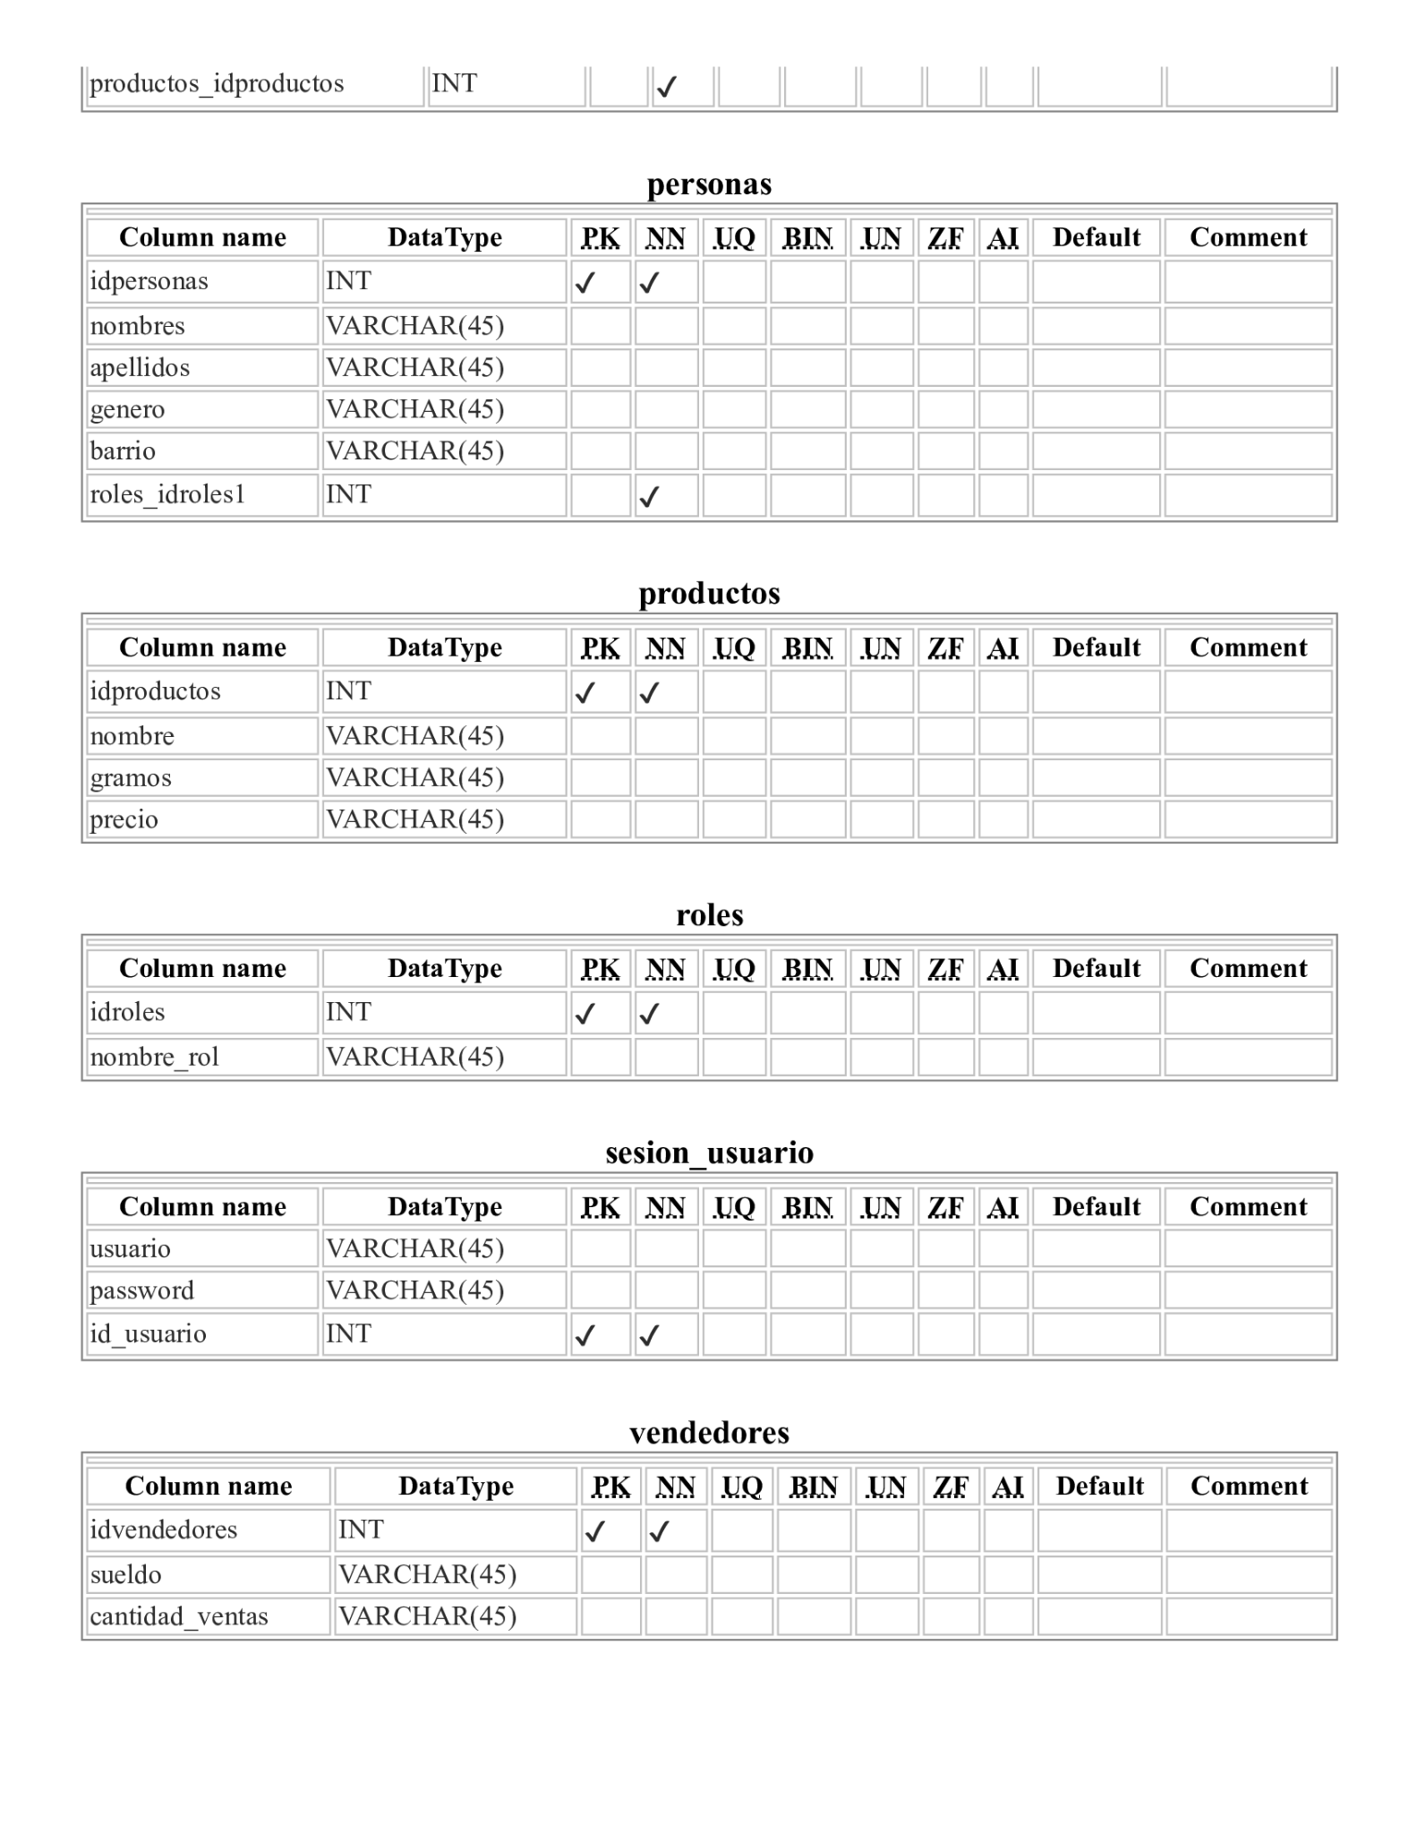 **13** PROTOTIPOS DE MÓDULOS PRINCIPALES

* 1. **Portal:**
  2. Registro de Usuario:
  3. **Catálogo de productos:**

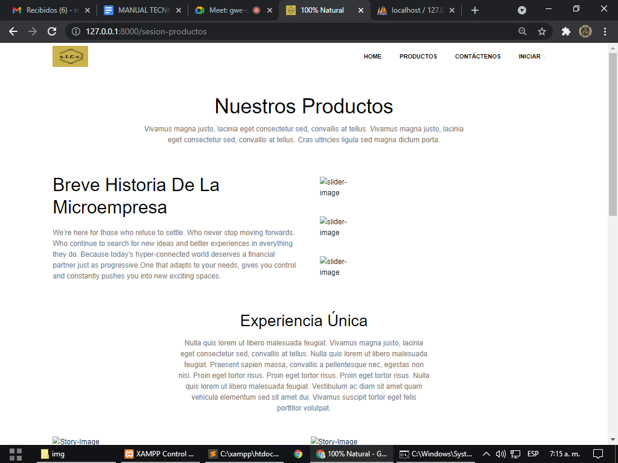

* 1. Solicitudes:

